**D3819** *Scheda creata il 26 settembre 2023*

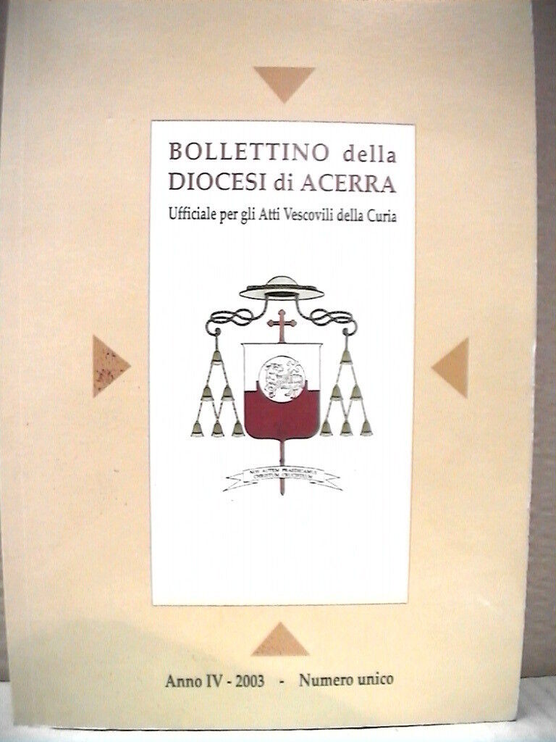

**Descrizione storico-bibliografica**

\***Bollettino della diocesi di Acerra** : per il clero e per il popolo. - N. 1 (1936)- . - Napoli : Tipografia Arturo Forni, 1936-1943. – 8 volumi ; 33 cm. ((Mensile. - CAM0253805

Una \***chiesa in cammino** : bollettino diocesano / Diocesi di Acerra. – N. 1 (1979)- . - Acerra (NA) : [s.n., 1979-1988]. – 4 volumi ; 24 cm. ((Periodicità non determinata. – Non pubblicato dal 1982 al 1987. - BVE0211804

Comprende:

Una \***chiesa in cammino** : dieci anni di infaticabile zelo apostolico, dieci anni di straordinari carismi, dieci anni di chiesa da ricostruire e ricostruita / Diocesi di Acerra. - Acerra : [Diocesi], 1988. - 269 p. ; 25 cm. - Numero speciale. - PUV0881541

\***Indicatore diocesano** : anno 1999. - Acerra : La Nuovissima, 1999. - 114 p. ; 24 cm. - CAM0253817

La \***roccia** : il giornale della Diocesi di Acerra. – Acerra : Diocesi, [1999]- . – volumi : ill. ((Mensile. – Dal n. 11-12 (2013) disponibile anche online. - Descrizione basata su: anno 15, n. 11-12 (novembre-dicembre 2013)

\***Bollettino della diocesi di Acerra** : organo ufficiale per gli atti della Curia. - 1(2000)-12 (2011). - Acerra : [Diocesi], 2000-2011 (Acerra : La Nuovissima). – 12 volumi ; 24 cm. ((Annuale. - NAP0322277

\***Diocesi di Acerra** : studi e documenti, nova et vetera. – 2006-2013. - S. Maria a Vico : Diaconia, 2006-2013. – 4 volumi ; 21 cm. ((Biennale. - NAP0557051

Fa parte di: *Quaderni : studi e documenti / [Diocesi di Acerra]

Soggetto: Diocesi - Campania – Storia

\***Atti della Diocesi di Acerra** : organo ufficiale degli atti del Vescovo e della Curia. - Anno 15. (novembre 2013/febbraio 2015)-anno 15. (marzo 2015/febbraio 2016). - Acerra : Capone, 2015-2016. – 2 volumi ; 21 cm. ((Annuale

Autore: Diocesi di Acerra

Soggetto: Acerra <Diocesi> - Periodici

**Volumi disponibili in rete La roccia** [n.11/12(2013)-](https://www.diocesiacerra.it/category/la-roccia/)